

**คู่มือการวิเคราะห์ระบบขอเอกสารทางการศึกษาในรูปแบบออนไลน์**

**สำนักส่งเสริมวิชาการและงานทะเบียน**

**มหาวิทยาลัยราชภัฏสกลนคร**

**Sakon Nakhon Rajabhat University**

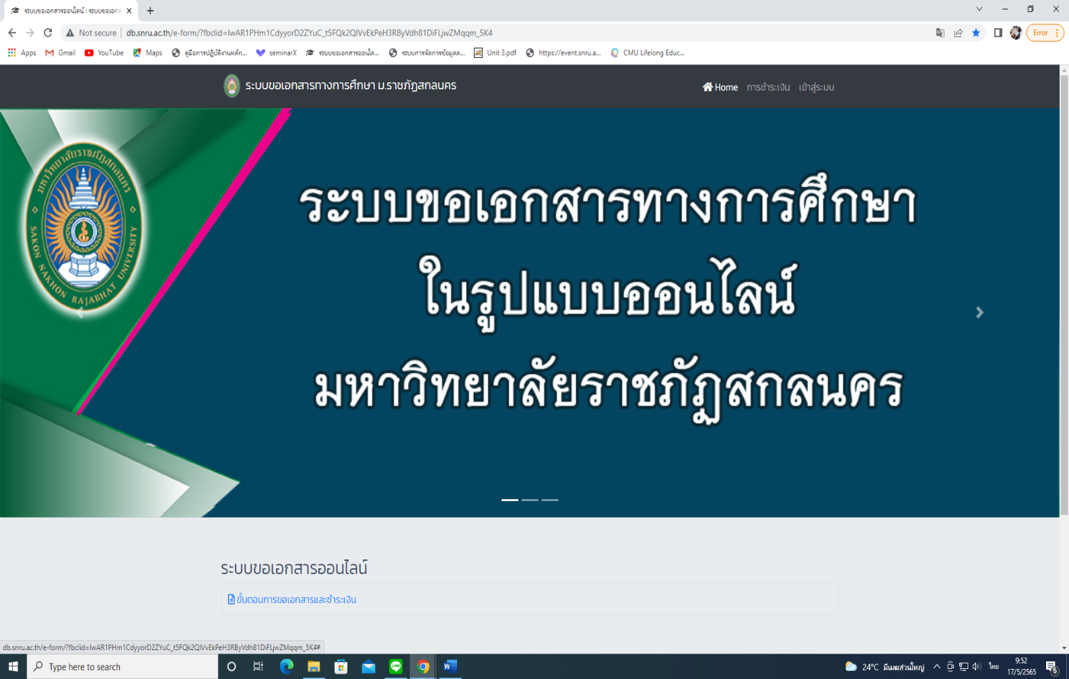**คู่มือการวิเคราะห์ระบบขอเอกสารทางการศึกษาในรูปแบบออนไลน์**

**Flow chart แสดงขั้นตอนการขอเอกสารทางการศึกษาในรูปแบบออนไลน์**

**- (นักศึกษา)**

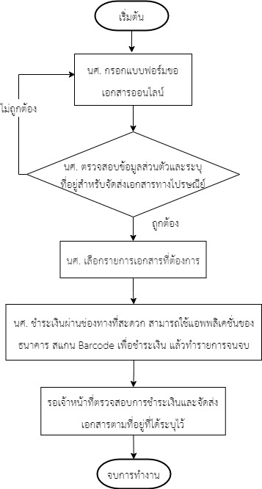

**Flow chart แสดงขั้นตอนการจัดการข้อมูลการขอเอกสารออนไลน์ ม.ราชภัฏสกลนคร**

**- (จนท. การเงิน)**

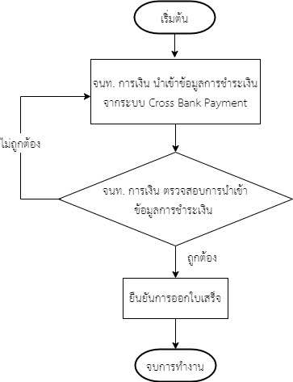

**Flow chart แสดงขั้นตอนการข้อมูลการขอเอกสารออนไลน์ ม.ราชภัฏสกลนคร**

**- (จนท. สำนักส่งเสริม)**

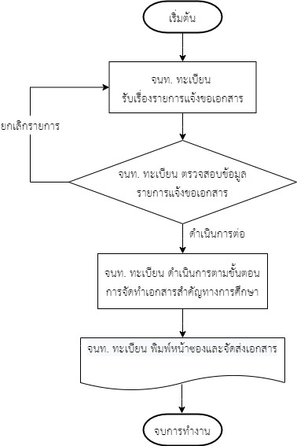

**Context Diagram** **ระบบขอเอกสารทางการศึกษาในรูปแบบออนไลน์**

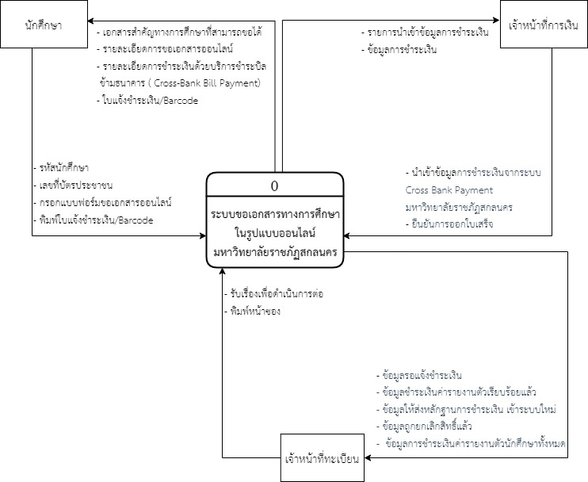

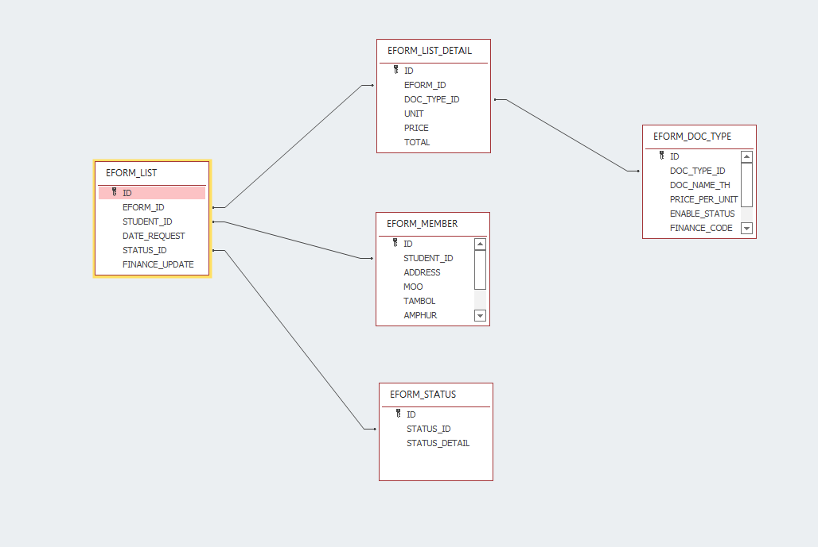**การออกแบบฐานข้อมูลER ระบบขอเอกสารทางการศึกษาในรูปแบบออนไลน์**

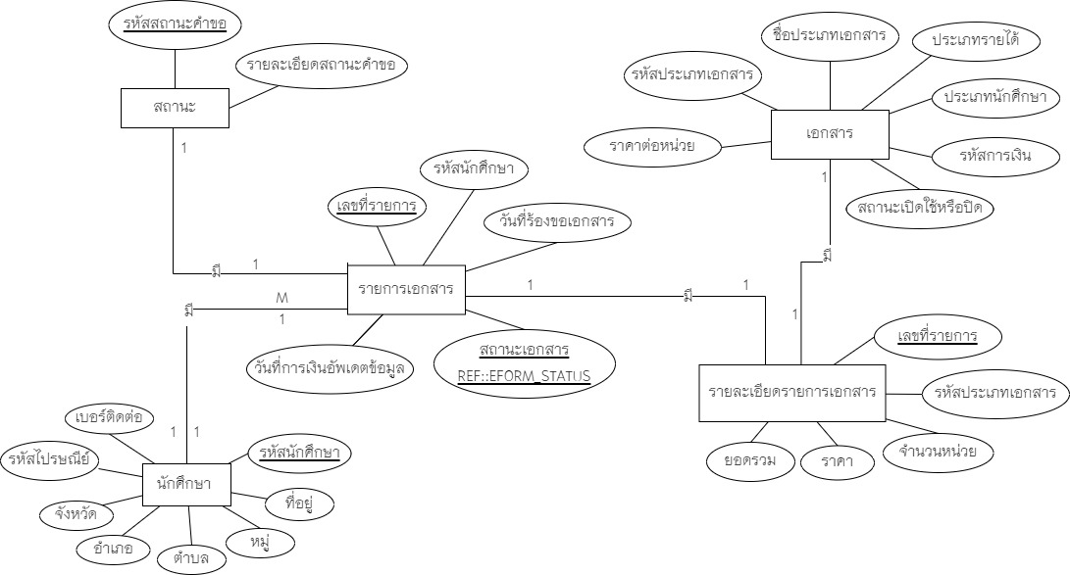**การออกแบบฐานข้อมูลER ระบบขอเอกสารทางการศึกษาในรูปแบบออนไลน์**

**อธิบายรายละเอียด ER ระบบขอเอกสารทางการศึกษาในรูปแบบออนไลน์**

1. **สถานะ** (รหัสสถานะ, รายละเอียดสถานะคำขอ)

2. **นักศึกษา** (รหัสนักศึกษา, ที่อยู่, หมู่, ตำบล, อำเภอ, จังหวัด, รหัสไปรษณีย์, เบอร์ติดต่อ)

3. **รายการเอกสาร** (เลขที่รายการ, สถานะเอกสาร REF::EFORM_STATUS, รหัสนักศึกษา, วันที่ร้องขอเอกสาร, วันที่การเงินอัพเดตข้อมูล)

4. **เอกสาร** (ชื่อประเภทเอกสาร, รหัสประเภทเอกสาร, ราคาต่อหน่วย, ประเภทรายได้, ประเภทนักศึกษา, รหัสการเงิน, สถานะเปิดใช้หรือปิด)

5. **รายละเอียดรายการเอกสาร** (เลขที่รายการ, รหัสประเภทเอกสาร, จำนวนหน่วย, ราคา, ยอดรวม)

**การออกแบบฐานข้อมูลและดาต้าดิกชันนารี**

ขั้นตอนการออกแบบฐานข้อมูลของระบบขอเอกสารทางการศึกษาในรูปแบบออนไลน์ มหาวิทยาลัยราชภัฏสกลนคร ตามที่ได้วิเคราะห์และออกแบบระบบมาแล้ว ซึ่งดาต้าดิกชันนารีเป็นส่วนแสดงรายละเอียดของตารางในระบบฐานข้อมูล เพื่อใช้ในการจัดเก็บข้อมูล ตลอดจนความสัมพันธ์และรูปแบบ เพื่อให้ง่ายต่อการปรับปรุง แก้ไข เพิ่ม ลบ ข้อมูลในอนาคตของระบบขอเอกสารทางการศึกษาในรูปแบบออนไลน์ มหาวิทยาลัยราชภัฏสกลนคร ซึ่งประกอบด้วยตารางดังต่อไปนี้

**1. ตาราง EFORM_DOC_TYPE**

|  |  |  |  |  |  |
| --- | --- | --- | --- | --- | --- |
| **ชื่อตาราง (Entity Name): EFORM_DOC_TYPE** | | | | | |
| **รายละเอียด (Description): จัดเก็บข้อมูลเอกสาร** | | | | | |
| **ที่** | **รายการ** | **ความหมาย** | **ชนิดข้อมูล** | **ชนิดคีย์** | **หมายเหตุ** |
| 1 | DOC_TYPE_ID | รหัสประเภทเอกสาร | VARCHAR2 (2) |  |  |
| 2 | DOC_NAME_TH | ชื่อประเภทเอกสาร | VARCHAR2 (255) |  |  |
| 3 | PRICE_PER_UNIT | ราคาต่อหน่วย | NUMBER (3) |  |  |
| 4 | ENABLE_STATUS | สถานะเปิดใช้หรือปิด | VARCHAR2 (1) |  |  |
| 5 | FINANCE_CODE | รหัสการเงิน | VARCHAR2 (2) |  |  |
| 6 | STD_TYPE | ประเภทนักศึกษา | VARCHAR2 (1) |  |  |
| 7 | TYPE_RECIVE | ประเภทรายได้ | VARCHAR2 (2) |  |  |

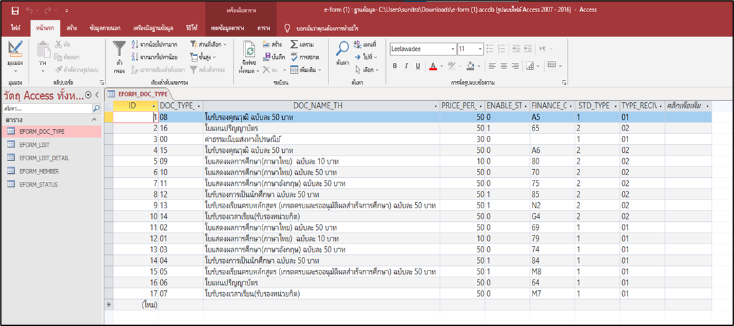

**2. ตาราง EFORM_LIST**

|  |  |  |  |  |  |
| --- | --- | --- | --- | --- | --- |
| **ชื่อตาราง (Entity Name): EFORM_LIST** | | | | | |
| **รายละเอียด (Description): จัดเก็บข้อมูลรายการเอกสาร** | | | | | |
| **ที่** | **รายการ** | **ความหมาย** | **ชนิดข้อมูล** | **ชนิดคีย์** | **หมายเหตุ** |
| 1 | EFORM_ID | เลขที่รายการ | NUMBER (30) |  |  |
| 2 | STUDENT_ID | รหัสนักศึกษา | VARCHAR2 (11) |  |  |
| 3 | DATE_REQUEST | วันที่ร้องขอเอกสาร | DATE |  |  |
| 4 | STATUS_ID | สถานะเอกสาร REF::EFORM_STATUS | VARCHAR2 (1) |  |  |
| 5 | FINANCE_UPDATE | วันที่การเงินอัพเดตข้อมูล | DATE |  |  |

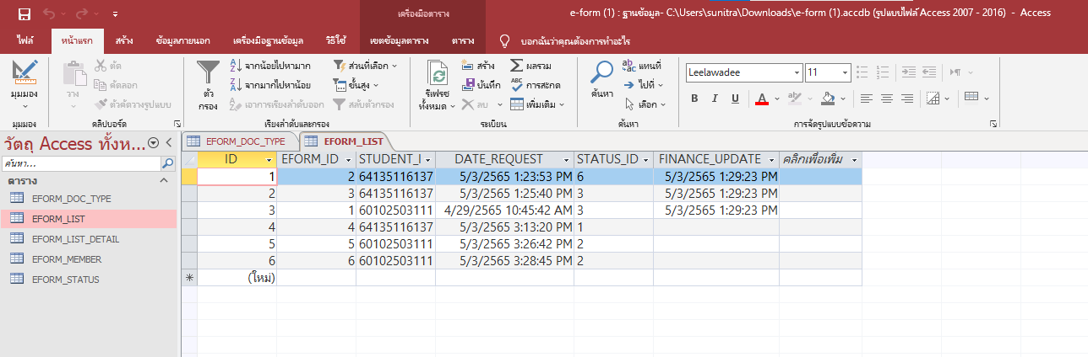

**3. ตาราง EFORM_LIST_DETAIL**

|  |  |  |  |  |  |
| --- | --- | --- | --- | --- | --- |
| **ชื่อตาราง (Entity Name): EFORM_LIST_DETAIL** | | | | | |
| **รายละเอียด (Description): จัดเก็บข้อมูลรายละเอียดรายการเอกสาร** | | | | | |
| **ที่** | **รายการ** | **ความหมาย** | **ชนิดข้อมูล** | **ชนิดคีย์** | **หมายเหตุ** |
| 1 | ERORM_ID | เลขที่รายการ | NUMBER (30) |  |  |
| 2 | DOC_TYPE_ID | รหัสประเภทเอกสาร | VARCHAR2 (2) |  |  |
| 3 | UNIT | จำนวนหน่วย | NUMBER (2) |  |  |
| 4 | PRICE | ราคา | NUMBER (6) |  |  |
| 5 | TOTAL | ยอดรวม | NUMBER (6) |  |  |

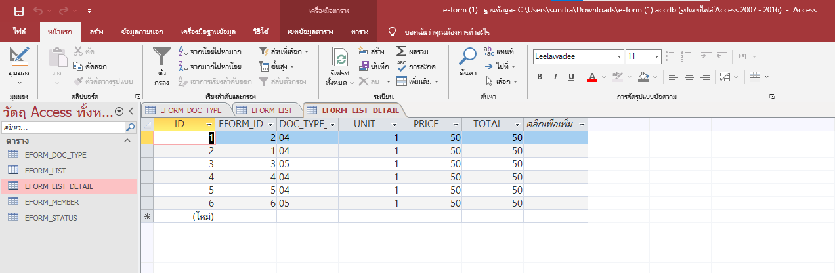

**4. ตาราง EFORM_MEMBER**

|  |  |  |  |  |  |
| --- | --- | --- | --- | --- | --- |
| **ชื่อตาราง (Entity Name): EFORM_MEMBER** | | | | | |
| **รายละเอียด (Description): จัดเก็บข้อมูลนักศึกษา** | | | | | |
| **ที่** | **รายการ** | **ความหมาย** | **ชนิดข้อมูล** | **ชนิดคีย์** | **หมายเหตุ** |
| 1 | STUDENT_ID | รหัสนักศึกษา | VARCHAR2 (11) | PK |  |
| 2 | ADDRESS | ที่อยู่ | VARCHAR2 (255) |  |  |
| 3 | MOO | หมู่ | VARCHAR2 (255) |  |  |
| 4 | TAMBOL | ตำบล | VARCHAR2 (255) |  |  |
| 5 | AMPHUR | อำเภอ | VARCHAR2 (255) |  |  |
| 6 | PROVINCE_NAME_TH | จังหวัด | VARCHAR2 (255) |  |  |
| 7 | ZIPCODE | รหัสไปรษณีย์ | VARCHAR2 (255) |  |  |
| 8 | TEL | เบอร์ติดต่อ | VARCHAR2 (255) |  |  |

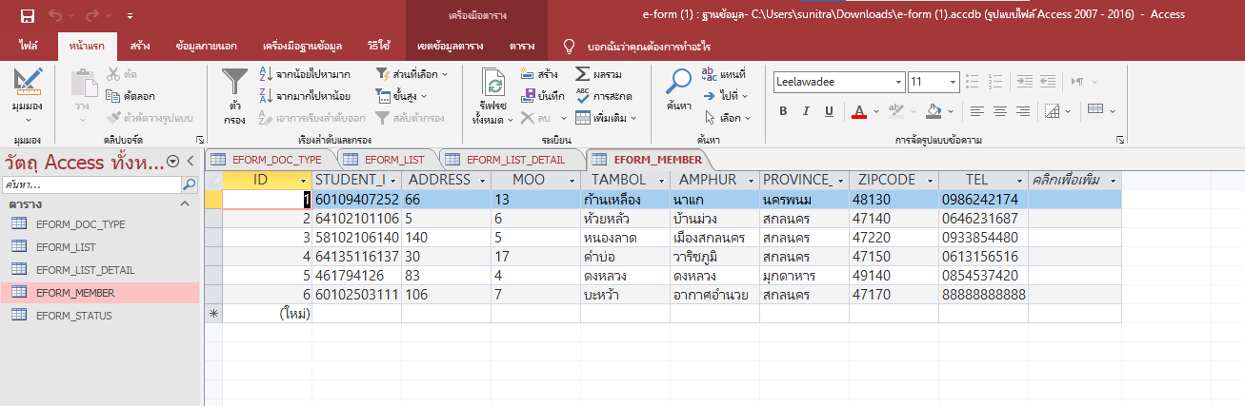

**5. ตาราง EFORM_STATUS**

|  |  |  |  |  |  |
| --- | --- | --- | --- | --- | --- |
| **ชื่อตาราง (Entity Name): EFORM_STATUS** | | | | | |
| **รายละเอียด (Description): จัดเก็บข้อมูลสถานะ** | | | | | |
| **ที่** | **รายการ** | **ความหมาย** | **ชนิดข้อมูล** | **ชนิดคีย์** | **หมายเหตุ** |
| 1 | STUDENT_ID | รหัสสถานะคำขอ | VARCHAR2 (2) | PK |  |
| 2 | STATUS_DETAIL | รายละเอียดสถานะคำขอ | VARCHAR2 (255) |  |  |

